LABORATORIO – FUNDAMENTOS DE SEÑALES – MANEJO DE EQUIPOS

OBJETIVOS
- Realizar mediciones en voltaje, corriente y resistencia con un multímetro, osciloscopio digital, un generador de señales y un DMM.
- Comparar las mediciones teóricas y prácticas realizadas sobre señales DC y AC.
- Operar los controles típicos de un generador de señales, un osciloscopio digital, una fuente de poder, y un DMM.
- Hallar el valor de una señal AC y sus principales características, amplitud, frecuencia y periodo.

REQUISITOS
- Lectura de las recomendaciones de seguridad para el trabajo en el laboratorio.
- Conocer los fundamentos de operación de osciloscopios, generadores de señales, DMM y fuentes de poder.
- Conocer los parámetros y especificaciones de una señal AC: forma de onda, valor pico, valor pico a pico y frecuencia.

TRABAJO PREVIO A LA PRÁCTICA

Revisar el material de apoyo socializado en la clase.

EQUIPOS Y COMPONENTES NECESARIOS
EQUIPOS Y ELEMENTOS SUMINISTRADOS POR EL LABORATORIO
Computador portátil (deseable)
Osciloscopio digital | Kit de puntas para laboratorio
Generador de señales | Fuente de poder
Multímetro | Puntas
EQUIPOS Y ELEMENTOS SUMINISTRADOS POR EL ESTUDIANTE
Protoboard, cables de conexión | Resistencias de varios valores 200 Ω, 500 Ω, 1 kΩ y 2 kΩ etc. Potenciómetros de varios valores  Diodos y condensadores de diferentes valores

DESARROLLO DE LA PRÁCTICA

Por favor atienda las indicaciones de su profesor sobre cómo utilizar el generador de señales, el DMM, el osciloscopio y la fuente de poder para poder realizar la práctica. En el caso del osciloscopio se revisarán los casos para señales analógico y digital.

MEDICIÓN BÁSICAS EN DC
REALIZADO
Dados los conceptos vistos en clase y en otras asignaturas, utilice el DMM para hacer mediciones de Resistencia, Continuidad, Diodos (led) y Capacitancia (si aplica).
Monte en un protoboard los elementos de la figura, calcule los datos solicitados en la tabla siguiente y compruebe los resultados midiendo con el DMM (halle el porcentaje de error).
Votaje: 5v
Corriente: 500 mA a 1 Amp (promedio)

Simulación | Montaje Real
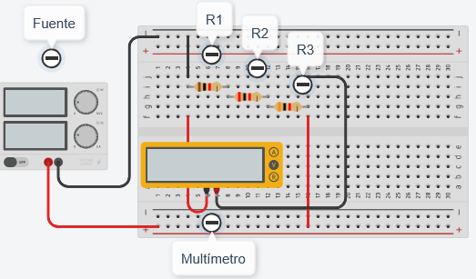

 | Valor calculado | Valor medido | % error
Corriente en R= 1 kΩ
Corriente en R= 2 kΩ
Corriente en R= 3 kΩ
Voltaje en R= 1 kΩ
Voltaje en R= 2 kΩ
Voltaje en R= 3 kΩ
Resistencia equivalente entre R1 y R2 (quitando la fuente)

REALIZADO
Dados los conceptos vistos en clase y en otras asignaturas, utilice el DMM para hacer mediciones de Resistencia, Continuidad, prueba en Diodos (led) y Capacitancia (si aplica).
Monte en un protoboard los elementos de la figura, calcule los datos solicitados en la tabla siguiente y compruebe los resultados midiendo con el DMM (halle el porcentaje de error).
Voltaje: 9 v
Corriente: 500 mA a 1 Amp

Simulación | Montaje Real
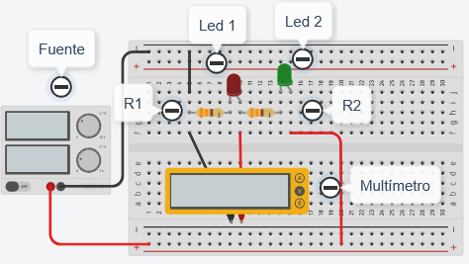

 | Valor calculado | Valor medido | % error
Corriente en R1= 330 Ω
Corriente en R2= 330 Ω
Corriente en Led1=
Corriente en Led2=
Voltaje en R1= 330 Ω
Voltaje en R2= 330 Ω
Voltaje en Led1=
Voltaje en Led2=

Monte en un protoboard los elementos de la figura, calcule los datos solicitados en la tabla siguiente y compruebe los resultados midiendo con el DMM (halle el porcentaje de error).

Simulación | Montaje Real
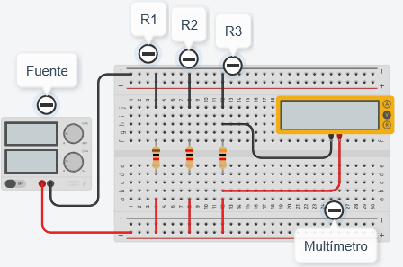

 | Valor calculado | Valor medido | % error
Corriente en R= 1 kΩ
Corriente en R= 2 kΩ
Corriente en R= 3 kΩ
Voltaje en R= 1 kΩ
Voltaje en R= 2 kΩ
Voltaje en R= 3 kΩ
Resistencia equivalente entre R1 y R2 (quitando la fuente)

REALIZADO
Dados los conceptos vistos en clase y en otras asignaturas, utilice el DMM para hacer mediciones de Resistencia, Continuidad, Diodos y Capacitancia (si aplica).
Monte en un protoboard los elementos de la figura, calcule los datos solicitados en la tabla siguiente y compruebe los resultados midiendo con el DMM (halle el porcentaje de error).
Voltaje: 9 v
Corriente: 500 mA a 1 Amp

Simulación | Montaje Real
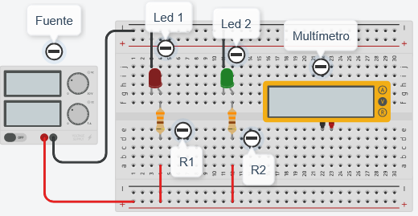

 | Valor calculado | Valor medido | % error
Corriente en R1= 330 Ω
Corriente en R2= 330 Ω
Corriente en Led1=
Corriente en Led2=
Voltaje en R1= 330 Ω
Voltaje en R2= 330 Ω
Voltaje en Led1=
Voltaje en Led2=

MEDICIÓN DE SEÑALES EN AC
ACTIVIDAD | REALIZADO
Supongamos que tienes una señal de voltaje de 5 Vpp a una frecuencia de 60 Hz. En ese sentido, es necesario conocer algunas de las principales medidas asociadas a esta señal.
Por favor determine los siguientes valores
Valor eficaz (RMS)
Amplitud (valor pico)
Valor pico a pico
Frecuencia
Período
Frecuencia angular
Valor promedio (ciclo completo y media onda)
Finalmente, ecuación de la señal (voltaje)
Tabla de datos 1

CÁLCULO DE ERROR

Por favor determine el error asociado a cada una de las medidas adquiridas

Parámetro | Error absoluto (EA) | Error relativo (ER)
Frecuencia
Valor eficaz (RMS)
Valor amplitud pico
Valor Pico a pico

Por favor entregue esta guía al final de la clase con los respectivos resultados.

